持有仓单升贴水查询客户授权-操作手册

会服门户

客户系统管理员管理
会员MEM0001-13账号登录系统，选择会服门户-客户系统管理员管理，进入客户系统管理员管理界面：
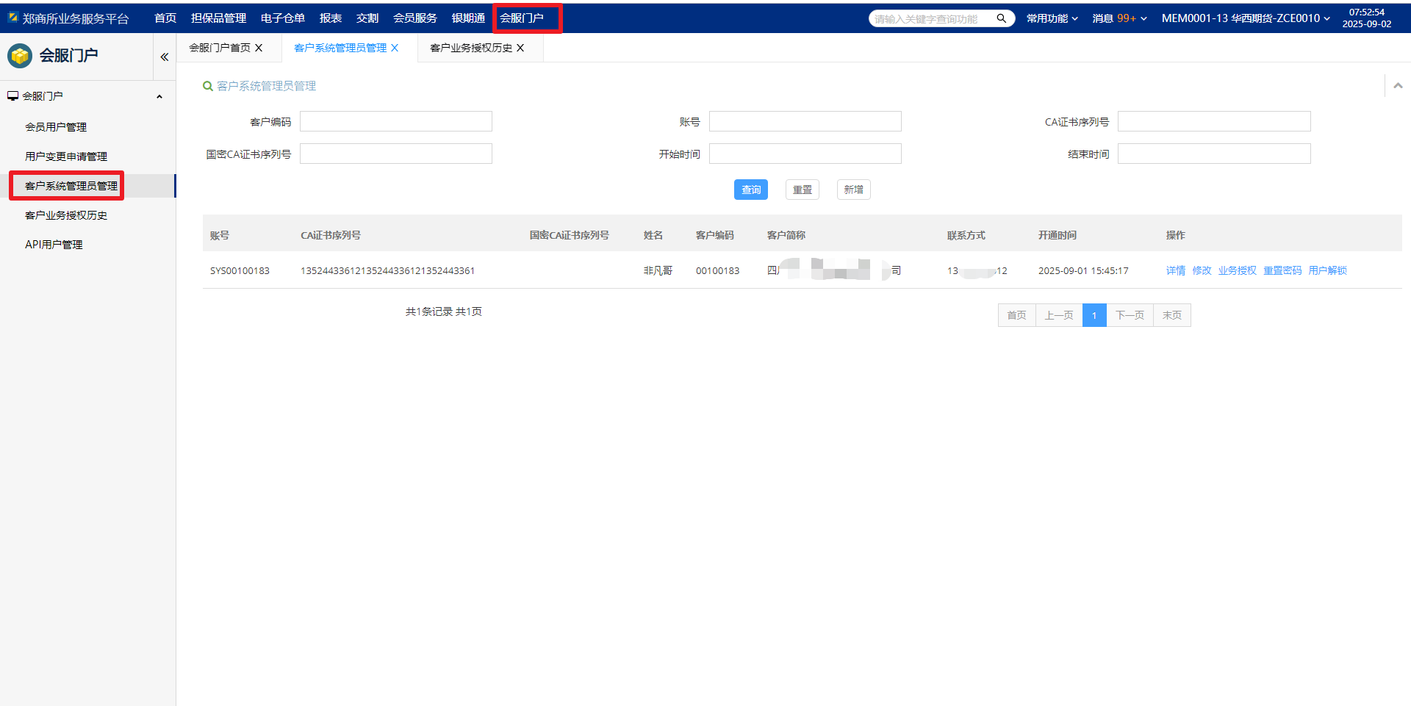
点击“业务授权”按钮，弹框客户业务授权界面：
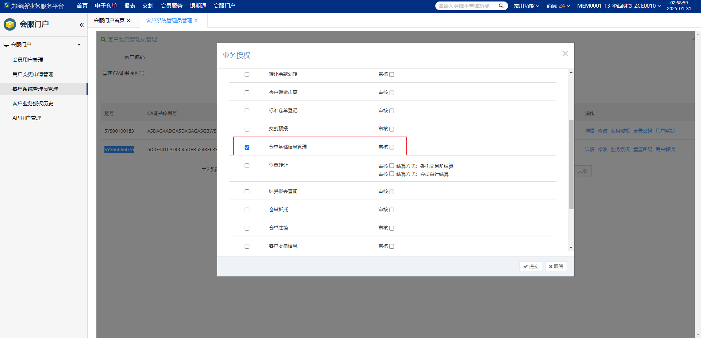
授权业务列表中，找到仓单基础信息管理，勾选仓单基础信息管理前面的选择框，保存后，即完成了客户持有仓单升贴水查询功能

客户端查看持有仓单升贴水查询报表
客户端可以查询当前登录客户仓单升贴水
